“Su təchizatı və tullantı sularının axıdılması xidmətinin müvəqqəti dayandırılması və bərpası müraciəti” elektron xidmətinin istifadə təlimatı

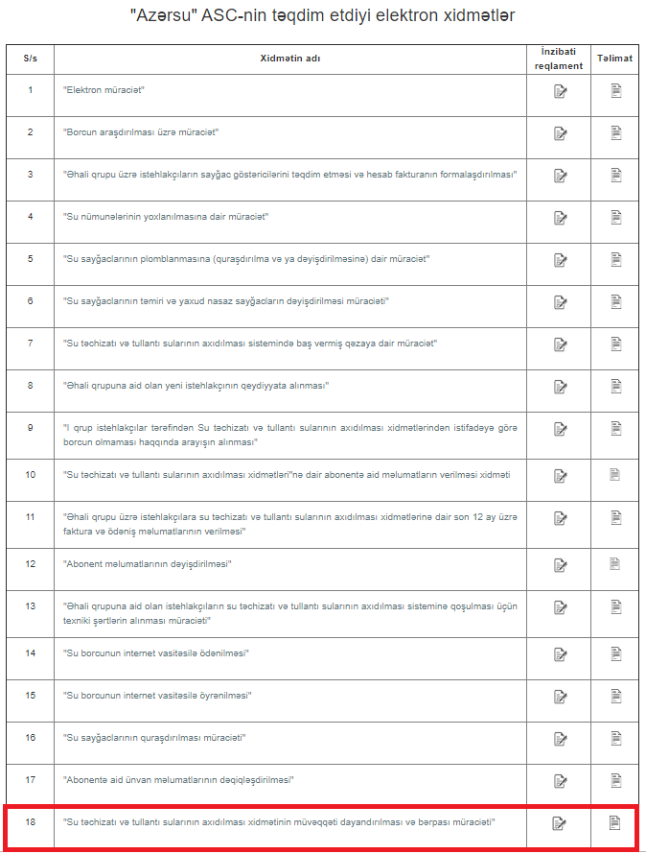
Elektron xidmətdən istifadə etmək üçün siz www.azersu.az saytında “Elektron xidmətlər” bölməsindən “Su təchizatı və tullantı sularının axıdılması xidmətinin müvəqqəti dayandırılması və bərpası müraciəti” xidmətini (Şəkil 1) seçməlisiniz.
Şəkil 1

Açılan növbəti pəncərədən elektron xidmətə daxil olmaq üçün müraciət edən şəxs tərəfindən şəxsiyyət vəsiqəsinin FİN kodu daxil edilməlidir(Şəkil 2).

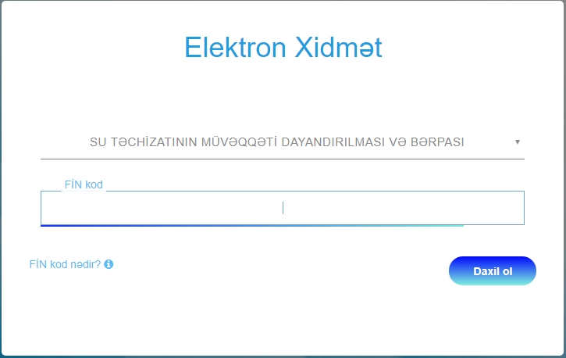

Şəkil 2

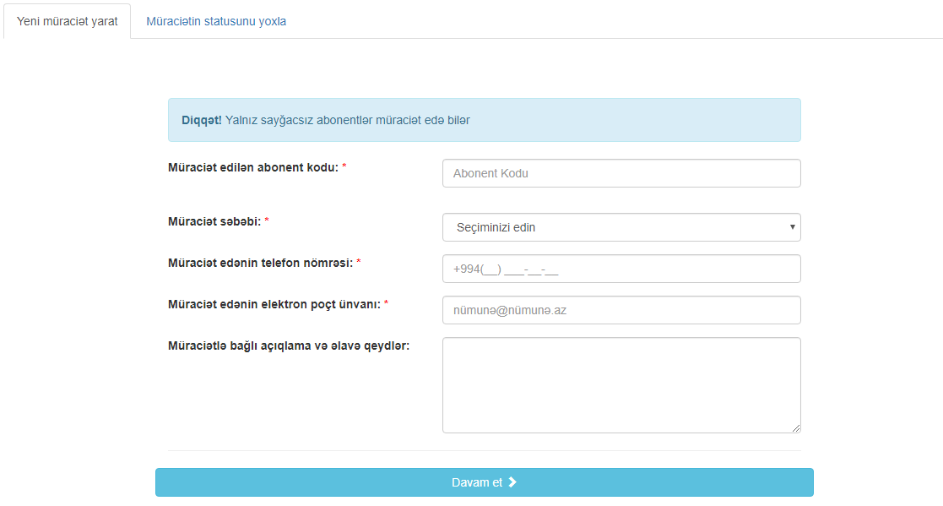
Növbəti açılan pəncərədə “Yeni müraciət yarat” və “Müraciətin statusunu yoxla” bölmələri mövcuddur (Şəkil 3).
Şəkil 3

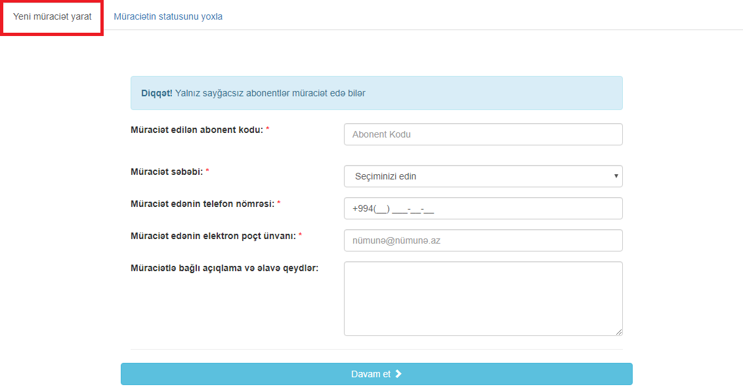
“Yeni müraciət yarat” bölməsindən yeni müraciətin göndərilməsi mümkündür (Şəkil 4).
Şəkil 4

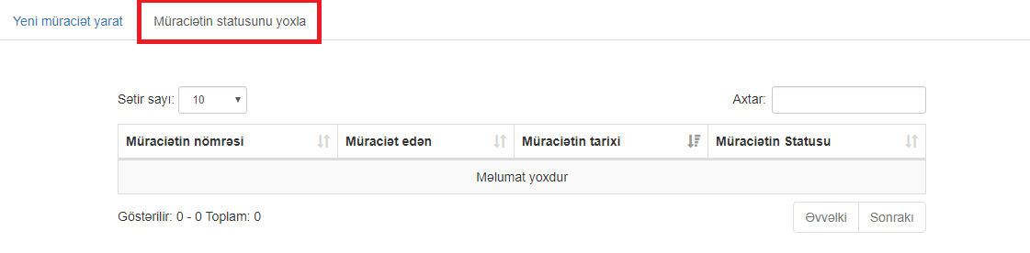
“Müraciətin statusunu yoxla” bölməsindən göndərilən müraciətlərin statusuna nəzarət etmək mümkündür (Şəkil 5).
Şəkil 5

Xidmət vasitəsilə yalnız sayğacsız abonentlər müraciət edə bilərlər. Yeni müraciətin göndərilməsi üçün “Yeni müraciət yarat” bölməsindən abonent kodu, müraciət səbəbi, müraciət edənin telefon nömrəsi, müraciət edənin elektron poçt ünvanı, müraciətlə bağlı açıqlama və əlavə qeydlər daxil edilməlidir. Müraciət səbəbi təqdim edilən siyahıdan seçilməliidir. Məlumatlar daxil edildikdən sonra “Davam et” düyməsi seçılməlidir (Şəkil 6).
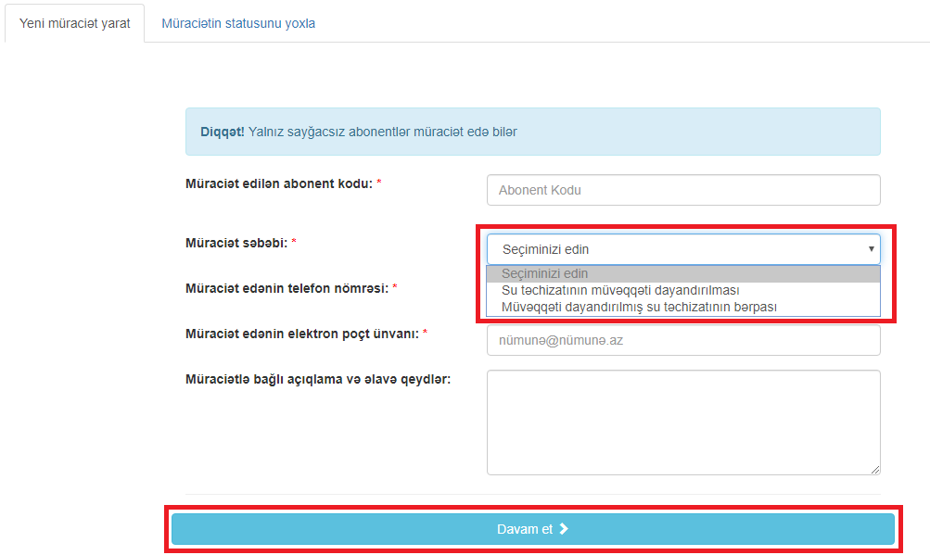
Şəkil 6

“Davam et” düyməsi seçıldikdə abonentin borcu olduqda “Hal hazırda bu abonentin qalıq borcu vardır. Əməliyyat etmək üçün borcu ödəyib yenidən cəhd edin.” xəbərdarlığı göstəriləcəkdir və müraciət dayandırılacaqdır. Borcun ödənilməsi üçün “Borcu ödə” düyməsi seçilməlidir (Şəkil 7).
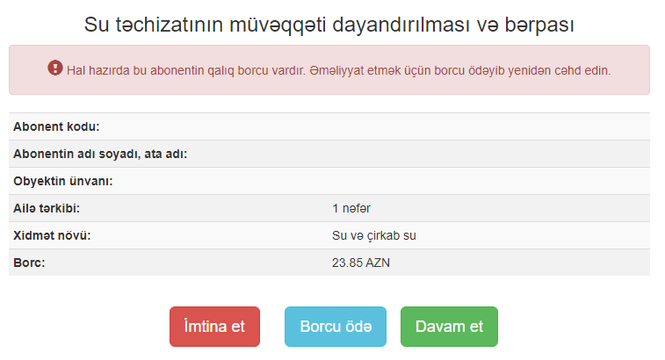

Şəkil 7

Borcu olmayan sayğacsız abonentlər tərəfindən məlumatlar daxil edildikdən sonra “Davam et” düyməsi basıldıqda müraciət uğurla qeydiyyata alındlqda ekranda “Müraciətiniz qeydiyyata alındı. Xidmətimizdən istifadə etdiyiniz üçün sizə təşəkkür edirik. Müraciət nömrəniz: _XX_” məlumatı verilir (Şəkil 8).
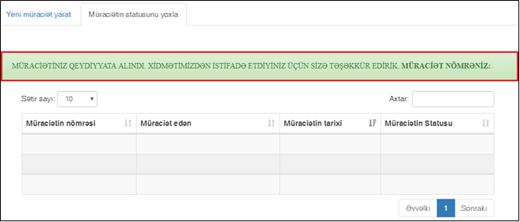
Şəkil 8

Abonent tərəfindən elektron müraciət göndərildikdən sonra müraciətin icra olunması üçün informasiya sistemində müvafiq iş əmri yaradılır. Müraciət “Azərsu” ASC-nin aidiyyatı əməkdaşlarına icra üçün yönləndirilir və müraciət ilə əlaqədar prosedurlar həyata keçirilərək abonentin su təchizatı və tullantı sularının axıdılması xidməti dayandırılır və ya dayandırılmış su təchizatı və tullantı sularının axıdılması xidməti bərpa olunur. İş yekunlaşdıqda iş əmri cavabı sistemə işlənir və abonentə elektron poçt vasitəsilə müraciətin yekunlaşması ilə bağlı məlumat göndərilir. Abonent müraciətin nəticəsini www.e-gov.az portalında “Müraciətin statusunu yoxla” bölməsindən də yoxlaya biləcəkdir.

